Тема: Площадь многоугольников.
Цель: повторить и систематизировать знания по теме «Площадь многоугольников».
Задачи:
образовательные:
1.формировать навыки самостоятельного воспроизведения ранее полученных знаний;
2.формировать навыки использования полученных знаний по теме площадь многоугольников в жизненных ситуациях;
развивающие:
1.развитие мышления обучающихся, развитие математической речи;
2.развитие коммуникативных умений и интеллектуальных способностей посредством взаимодействия в процессе выполнения заданий;
воспитательные:
1. воспитание способностей к нравственному общению среди обучающихся, к сотрудничеству, то есть формирование коммуникативных навыков.;
2. воспитание ответственности, организованности.
Тип урока: комплексного применения знаний (комбинированный), обобщения и систематизации знании.
Оборудование: учебник Л.С. Атанасяна Геометрия 7-9, проектор, компьютер, пластмассовые мячики, корзинки, 6 листов ватмана (А3 и А5), маркеры или фломастеры, заготовки фигур из бумаги.
Методы: проблемно-поисковой метод
Формы познавательной деятельности учащихся: групповая, индивидуальная, коллективная.
Структура урока:
- Организационный момент;
- Актуализация опорных знаний и их коррекция;
- Физкультминутка;
- Мозговой штурм;
- Информация о домашнем задании;
- Рефлексия.
План урока:
- Организационный момент.
Подготовка учащихся к работе на занятии.
Здравствуйте ребята. Посмотрите друг на друга, улыбнитесь, порадуйтесь солнечному дню. Предлагаю всё свое плохое настроение выкинуть вместе с мячиком в корзину.
- Мотивация выбора данной темы:
-Что вы видите на картинках?
Это «Красная площадь», как территория, географические понятия – площадь РМЭ 23тыс.кв.км, площадь – как геометрическая фигура.
-Чем эти картины связаны между собой?
Тема нашего урока: Площадь многоугольников. Запишите в тетради число и тему урока.
-Что мы применили, чтобы написать тему урока?
Это все наши знания из жизни.
Кто мне скажет, что такое знание?
Знание – это сведения.
Знание – это результат, полученный в практической деятельности.
Ожигов С.И. предлагает в свою очередь свое понятие Знаний – это постижение действительности сознанием; наука. Совокупность сведений, познаний в какой- нибудь области. Сегодня у нас на уроке пойдет речь, где мы можем использовать наши знания площади фигур.
- Актуализация опорных знаний и их коррекция.
Перед каждым из вас лежит конверт. Откройте его, пожалуйста. Что вы там нашли.
-Правильно – это многоугольники. Перечислите их: квадрат, прямоугольник, параллелограмм, трапеция, треугольник, прямоугольный треугольник. (работа с классом)
Прошу вас начертить все недостающие элементы фигур для нахождения их площади. Итак, вспомним какую формулу надо использовать, чтобы измерить площади многоугольников. В ходе работы, прошу Вас записывать крупно их на фигурах:
S квадрата= a*a
S прямоугольника = a*b
S параллелограмма = a*h(a)
S трапеции= ½(a+b)*h
S треугольник = ½ a*h(a)
S прямоугольного треугольника = 1/2a*b
Вспомним, как переводятся единицы измерения площади:
- 1 кв дециметр = 0,01 кв метров
- 1 кв см = 0,0001 кв метров
- 1 кв мм = 0,000001 кв метров
Запишите их в тетрадь.
Прошу вас сложить фигуры на конверты.
- Физкультминутка
- «Мозговой штурм.» Знание геометрических формул на площадь нам очень важны. Подумайте, какие профессии используют данные знания: строители, архитекторы, садовники, землемеры, физики, математики, инженеры, швея, грузчикам, водителям. Вы уже сидите за столами по группам. Предлагаю первому столу быть инженерами строителями, второму – садовниками-землемерами, а третьему – швеями. (на каждом столе треугольные надписи – инженеры-строители, садовники-землемеры, швеи).
На листе ватмана у каждой группы есть задача: для строителей, землемеров, швеи. Ваша цель прочитать задачу, построить план решения, записать решение на листе и защитить свое решение перед классом. Для вычисления можно воспользоваться калькулятором, так как время у нас ограничено.

- (для инженеров-строителей)
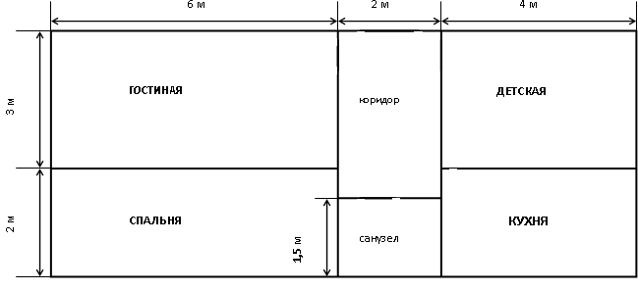
Семья Семёновых решила отремонтировать полы в своей квартире, было также решено, что их расходы на ремонт пола не должны превышать 15000 руб. Используя предложенные источники, произведите необходимые расчеты, сделайте вывод и дайте практические рекомендации семье Семеновых, подкрепленные математическими расчетами и содержащие объяснения, почему следует воспользоваться данной рекомендацией.
Для начала Семеновы решили нарисовать план квартиры (на рисунке), произведя необходимые измерения, затем приобрести материалы для ремонта пола в квартире. Для этого они отправились в магазин «Строитель». В магазине они взяли рекламный проспект с указанием цен на стройматериалы. На совете семьи было решено постелить в гостиной паркет, в спальне, детской и на кухне – линолеум, в санузле положить кафельную плитку, а в коридоре покрасить пол краской. Для этого им необходимо рассчитать, сколько материалов необходимо приобрести и сколько денег они на это затратят.
Таблица 15
Стоимость работы
Помещение | Материал | Стоимость работы в час (в рублях на 1 человека)
Гостиная | паркет | 70
Санузел | кафельная плитка | 60
Спальня | линолеум | 45
Детская | линолеум | 45
Кухня | линолеум | 45
Коридор | краска | 30
Таблица 16
Стоимость материала
Материал | Количество | Расцветка | Цена
обои | 1 рулон |  | 250 руб.
краска | 1 банка (3 кг) | белая | 180 руб.
краска | 1 банка (3 кг) | голубая | 150 руб.
краска | 1 банка (3 кг на покраску 10 м² пола) | коричневая | 140 руб.
Потолочное покрытие | 1 м² |  | 55 руб.
потолочное покрытие | 1 м² |  | 75 руб.
кафельная плитка | 1 м² |  | 225 руб.
бордюр | 1 рулон |  | 120 руб.
плинтус | 1 м |  | 45 руб.
паркет | 1 м² |  | 550 руб.
линолеум | 1 м² |  | 190 руб.
клей обойный | 1 упаковка |  | 75 руб.
клей для потолочных покрытий | 1 банка |  | 65 руб.
замазка | 1 банка |  | 45 руб.
Решение: Гостиная: стоимость паркета18*550=9900
Спальня, детская, кухня: стоимость линолеума 32*190=6080
Санузел: стоимость плитки 3*225=675
Коридор: стоимость краски: 7*140=980
Общая сумма 17635 рублей. Выбрать более дешевый материал, заменить покупку паркета на линолеум.

- (для садоводов- землемеров)

Чтобы построить дом садоводу надо докупить землю у соседа. За каждый квадратный метр сосед просит 5 тысяч рублей. Выберите самый дешевый вариант проданного земельного участка, если первоначальные формы домов представлены на рисунке

10 м

6 м
6 м
В
А
6 м

10 м
С
12м
Е
3м
6м
10 м

10 м

D
F
6м
6м

6м
6 м
Стоимость дома А 10*6*5000=300000 рублей
Стоимость дома В 6*10*5000=300000 рублей
Стоимость дома С (12*6-1,5*2*4)*5000=240000 рублей
Стоимость дома Е ½*6*10*5000=150000 рублей
Стоимость дома D ½* 6*6*5000=90000рублей
Стоимость дома F ½*(6+10)*6*5000=240000 рублей
Самая дешевая земля под постройку дома в форме прямоугольного треугольника.

- (для швей)

Для маленькой Анны в ателье по пошиву одежды на лето мама заказала сшить платье и косынку из ткани одного цвета. План раскройки ткани изображен на рисунке.

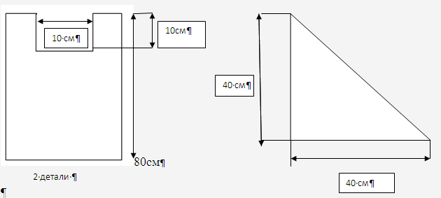
30 см
Какую сумму надо заплатить за пошив платья, если

Стоимость ткани за 1кв. м | 300 рублей
Раскройка ткани  Платье детское  Косынка | 45 рублей  15 рублей
Пошив платья  Пошив косынки | 150 рублей  50 рублей
Обметывание косынки цветными нитками с 2 сторон за 1 кв.м  Обметывание платья за 1 кв. метр | 35 рублей  15 рублей

S = 2*80*30=4600 кв.см = 0,46 кв.м
S горловины = 10*10= 100 кв.см= 0,01 кв.м
S платья = 0,46-0,01=0,45 кв.м
S косынки = ½*40*40= 800 кв.см=0,08 кв.м
S общая площадь ткани = 0,45+ 0,08=0,51 кв.м
Стоимость ткани 0,51*300=153 рубля
Стоимость раскроя и пошива 45+15+150+50=260 рублей
Стоимость обметки платья 80*2+2*4*10*30*2=300 см = 3м
3*15=45 рублей
Стоимость косынки 40+40=80см=0,8м
35*0,8=28 рублей
Общая сумма платья и косынки 153+260+45+28= 486 рублей
Каждая группа решила свои задачи и рассказала о них. Спасибо очень хорошо поработали.
- Информация о домашнем задании и подведение итогов.
Домашним задание для вас будет измерить площадь, которую занимает мебель в гостиной комнате. Заготовки формул, которые мы с вами приготовили в начале урока останутся для вас как запоминалки.
- Рефлексия.
В течении урока поработали не плохо, особенно хотелось бы отметить…Эту оценку дала я вам, а теперь оцените сами нашу работу. Ответьте на вопросы:
- Что нового я узнал?
- Пригодятся ли на практике мне эти знания?
- Где я смогу применить эти знания?
- Хотел бы я участвовать в такие соревнованиях чаще?
Перед вами лица с изображенной на ней мимикой и лист ватмана с изображением известных персонажей басни И.А. Крылова. Лебедь тянется в высь, рак пятиться назад, щука тянет в вниз. Если вы получили новые знания, прошу лица приклеить к стрелочке лебедя, если ничего не узнали, и вас ничего не заинтересовало к стрелочке рака, урок был не интересен и скушен к стрелочке щуки.
Спасибо за работу!

